Здравствуйте, дорогие учащиеся и родители 7 класса.
В связи с последними событиями, попробуем заниматься дистанционно. Исходя из моих личных технических возможностей, предлагаю следующие формы работы: я письменно объясняю новый материал, вы дома, самостоятельно, его закрепляете в тетради, и высылаете фотографию мне на почту или Viber, WhatsApp,VK .
- Каждую неделю в группе VK выкладывается ОДИН файл для каждой параллели обучающихся.
- Задание выдается на неделю вперед и сдается ДО СУББОТЫ ВКЛЮЧИТЕЛЬНО. Воскресенье – задание не принимается, преподаватель подводит итоги успеваемости и отсылает отчет в учебную часть школы.
- Особое обращение к родителям. Пожалуйста, контролируйте процесс своевременной отправки домашнего задания. По просьбе многих родителей я не загружаю учащихся online занятиями. Поэтому прошу обеспечить детям доступ к школьному сайту и хранящимся там учебным материалам: таблицам и пособиям по предмету «сольфеджио» (если у вашего ребёнка его нет в напечатанном варианте).
С уважением, Людмила Станиславна Луценко.
Адрес моей электронной почты для отправки заданий на проверку: lutsenko.lyudmila@mail.ru
Если от меня не будет ответа, пожалуйста звоните, пишите на телефон, Viber, WhatsApp,VK . Мой телефон 8 (952) 326-77-07
Страница для связи в социальных сетях - https://vk.com/id141108459 (Lyuda Lutsenko)
1 учебная неделя IV четверти (06-13.04.20.)
Повторение пройденного материала к выпускному экзамену.
ТРИТОНЫ
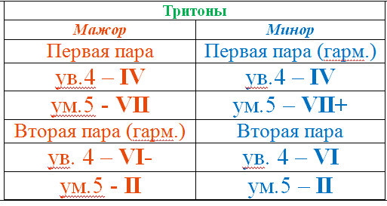
Обратите внимание: тритоны, которые построены в гармонических видах мажора и минора также являются и характерными интервалами.

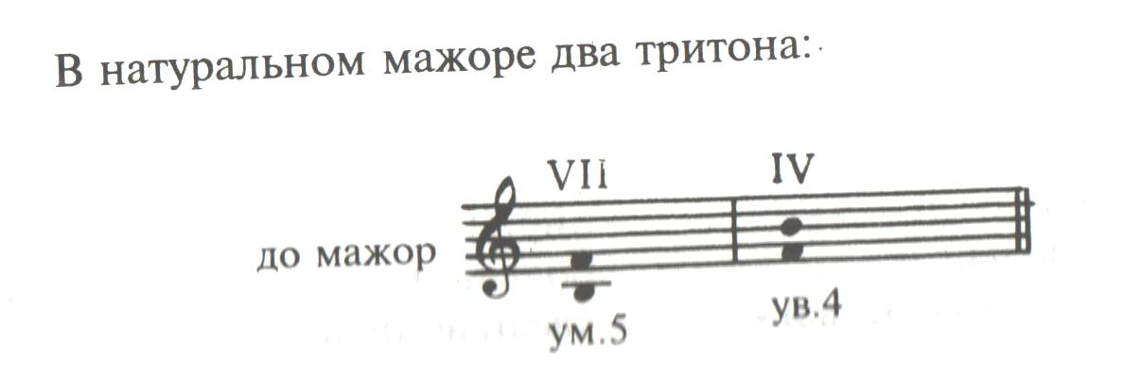
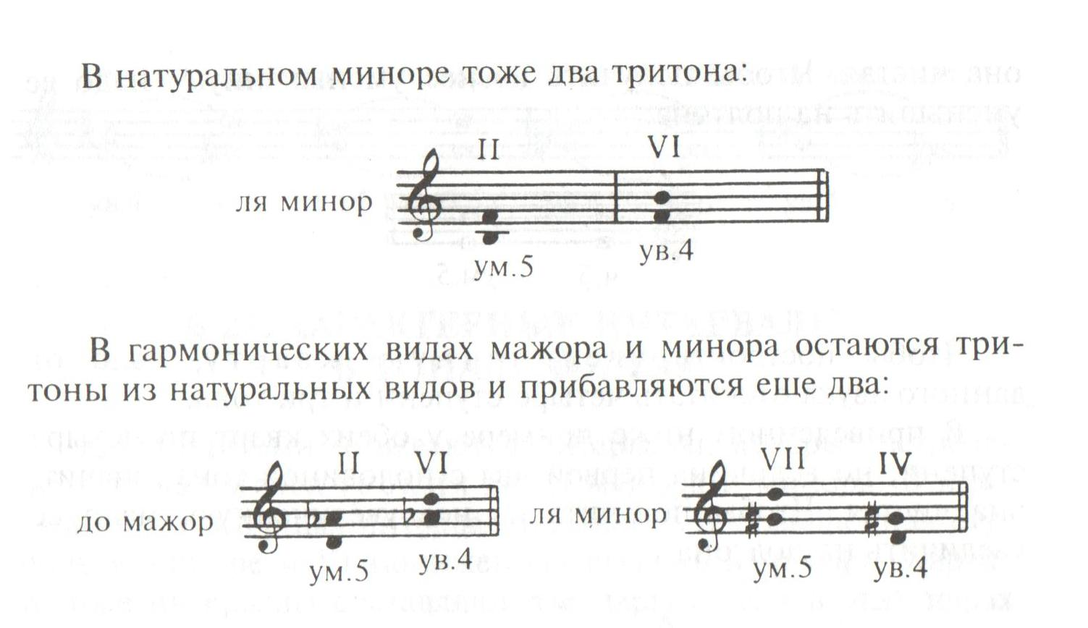
Тритоны звучат напряжённо, т.к. в них оба звука неустойчивы и требуют разрешения.
Принцип разрешения тритонов – традиционный: переход неустойчивых ступеней в устойчивые. При этом сохраняется наше правило:
ПРИ РАЗРЕШЕНИИ ВСЕ УВЕЛИЧЕННЫЕ ИНТЕРВАЛЫ УВЕЛИЧИВАЮТСЯ, А УМЕНЬШЕННЫЕ – УМЕНЬШАЮТСЯ.
Таким образом, ум.5 разрешается в терцию, а ув.4 разрешается в сексту.

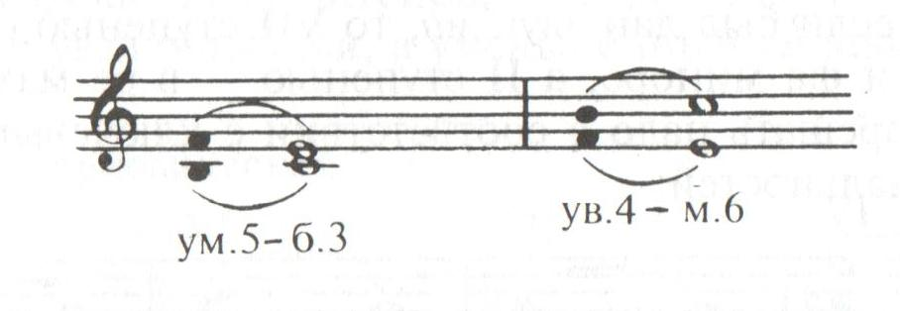
ПОСТРОЕНИЕ ТРИТОНОВ ОТ ЗВУКА
Чтобы построить ум.5, надо от этого звука отсчитать 5 ступеней И (а не или) 3 тона. Можно проверить себя другим способом: от данного звука отсчитать обычную чистую квинту, а потом её уменьшить на полутон.
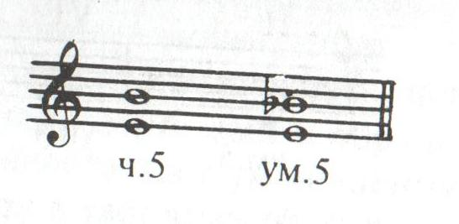
Чтобы построить ув.4, надо от этого звука отсчитать 4 ступени И (а не или) 3 тона. Можно проверить себя другим способом: от данного звука отсчитать обычную чистую кварту, а потом её увеличить на полутон.

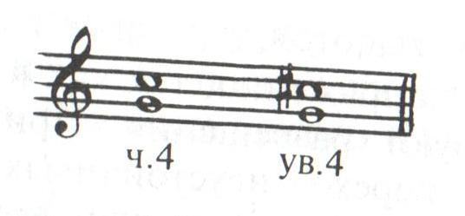
Чтобы разрешить уменьшённую квинту, надо исходный звук (от которого она построена) принять сначала за VII ступень, а затем – за IV. Разрешая, следует помнить, что
1. ВСЕ УВЕЛИЧЕННЫЕ ИНТЕРВАЛЫ УВЕЛИЧИВАЮТСЯ, А УМЕНЬШЕННЫЕ – УМЕНЬШАЮТСЯ.
2. Каждую квинту можно разрешить в 2 одноимённых тональности от каждой ступени, получившейся снизу интервала.
3. От VII до I ступени – полутон, а от II до I –тон.
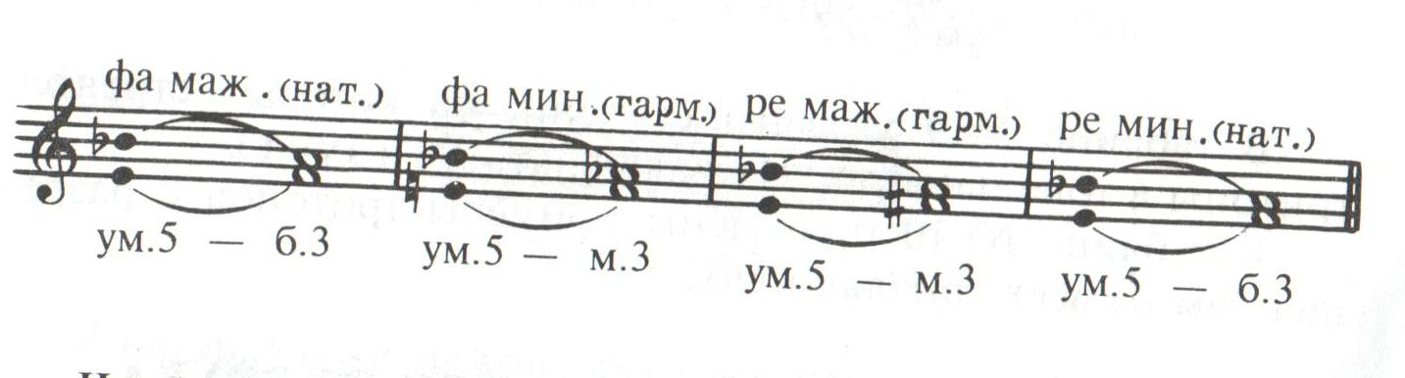
Чтобы разрешить ув.4 , надо исходный звук (от которого она построена) принять сначала за IV ступень, а затем – за VI. Разрешая, следует помнить, что
1. ВСЕ УВЕЛИЧЕННЫЕ ИНТЕРВАЛЫ УВЕЛИЧИВАЮТСЯ, А УМЕНЬШЕННЫЕ – УМЕНЬШАЮТСЯ.
2. Каждую квинту можно разрешить в 2 одноимённых тональности от каждой ступени, получившейся снизу интервала.
3. Разрешать следует в соответствии с ключевыми знаками получившихся тональностей.
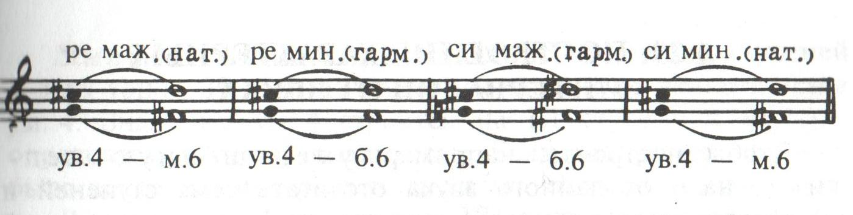
Домашнее задание:
1. Построить тритоны c разрешением в тональностях B dur и g moll и петь, подыгрывая себе на инструменте.
2. Построить от ноты «es» (ми – бемоль) вниз ум.5 с разрешением и петь, подыгрывая себе на инструменте.
3. Построить от ноты «fis» (фа-диез) вниз ув.4 с разрешением и петь, подыгрывая себе на инструменте.
Всё, что построено, сфотографировать (сканировать) и отправить мне в личном сообщении (VК) или на электронную почту.

